國立羅東高工「台積電文教基金會人才培育星芒計畫獎學金」學習報告

科班別： 年級： 學生姓名：

**一、訓練成果紀錄**

**學生技藝競賽_OOOO科00職種選手訓練進度表_訓練日期 OO/OO/OO~ OO/OO/OO**

|  |  |  |  |
| --- | --- | --- | --- |
| 術科 | 日期 | 學科 | 日期 |
| 103年 工業電子術一電梯 | 6/22 | 統測110年專一 | 11/7 |
| 100年 工業電子 風扇定速器 | 7/6 | 統測110年專二 | 11/3 |
| 98年 工業電子 術二 方位辨識器 | 7/15 | 統測109年專一 | 11/5 |
| 四位功能掃描 | 7/20 | 統測109年專二 | 10/30 |
| 按壓計時器 | 7/16 | 統測108年專一 | 11/1 |
| 按鍵七段測試器 | 7/30 | 統測108年專二 | 10/16 |
| 點矩陣8*8 | 8/2 | 統測107年專一 | 10/28 |
| 102年術一智慧紅綠燈 | 8/6 | 統測107年專二 | 10/14 |
| 102年術二停車場 | 8/7 | 統測106年專一 | 10/25 |
| SD178BMI 語音模組 | 8/9 | 統測106年專二 | 10/1 |
| DHT_11 溫溼度感測器 | 8/13 | 統測105年專一 | 10/7 |
| TFT_LCD顯示器模組 | 8/14 | 統測105年專二 | 9/27 |
| 111年 賽前模擬題術一 | 8/16 | 統測104年專一 | 9/26 |
| 104年 工業電子 術一 晴天寶寶 | 8/21 | 統測104年專二 | 9/10 |
| 104年 工業電子 術二 自動販賣機 | 8/28 | 統測103年專一 | 9/20 |
| 111年 賽前模擬題術二 | 8/29 | 統測103年專二 | 9/5 |
| 105年 工業電子 術一 電子零件測試平台 | 8/30 | 統測102年專一 | 9/15 |
| 105年 工業電子 術二 自助加油站 | 8/31 | 統測102年專二 | 8/17 |
| 106年 工業電子 術一 語音防災系統 | 9/4 | 統測101年專一 | 8/30 |
| 106年 工業電子 術二 電影訂票系統 | 9/5 | 統測101年專二 | 8/11 |
| 107年 工業電子 術一 智慧光感助眠系統 | 9/14 | 統測100年專一 | 8/19 |
| 108年 數位電子 術一 智能居家溫控系統 | 9/21 | 統測100年專二 | 8/4 |
| 108年 數位電子 術二 自助點餐機 | 9/25 | 110年工科賽 | 11/12 |
| 109年 數位電子 術一 節能環境偵測系統 | 9/30 | 109年工科賽 | 11/5 |
| 109年 數位電子 術二 ATM自動櫃員機 | 10/9 | 108年工科賽 | 11/18 |
| 110年 數位電子 術一 | 10/15 | 107年工科賽 | 11/17 |
| 110年 數位電子 術二 | 10/16 | 106年工科賽 | 9/25 |
| 模擬試題一 | 10/29 | 105年工科賽 | 9/4 |
| 模擬試題二 | 10/30 | 104年工科賽 | 8/21 |
| 模擬試題三 | 11/05 | 103年工科賽 | 11/16 |
| 模擬試題四 | 11/06 | 102年工科賽 | 11/15 |
| 模擬試題五 | 11/12 | 101年工科賽 | 11/14 |
| 模擬試題六 | 11/13 | 100年工科賽 | 11/13 |

**二、競賽訓練 (成果報告_含照片、圖文)與(心得200字)**

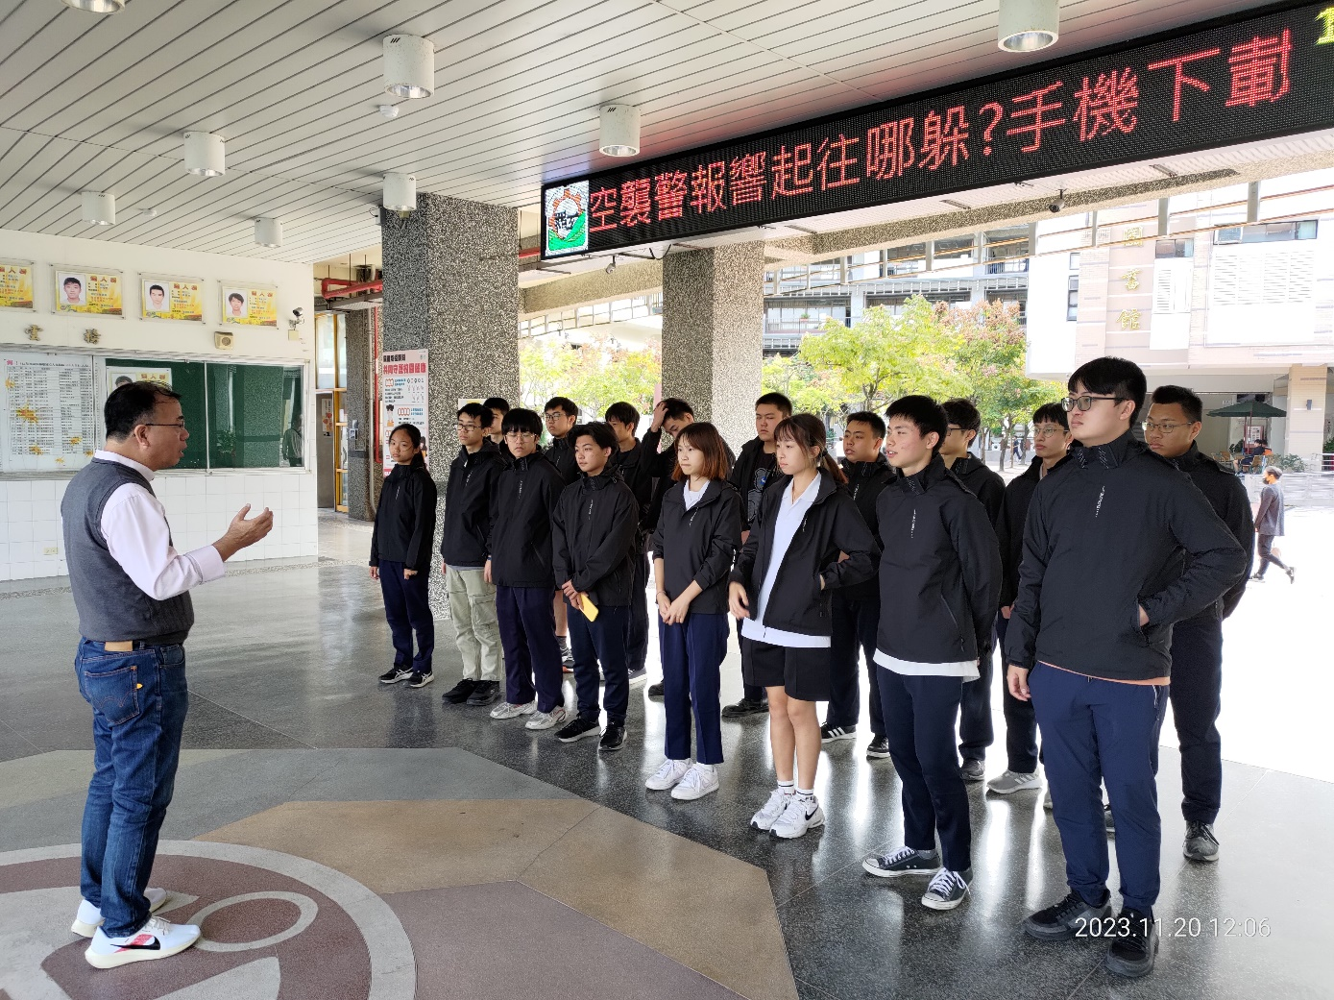

**校長出發授旗鼓勵選手**

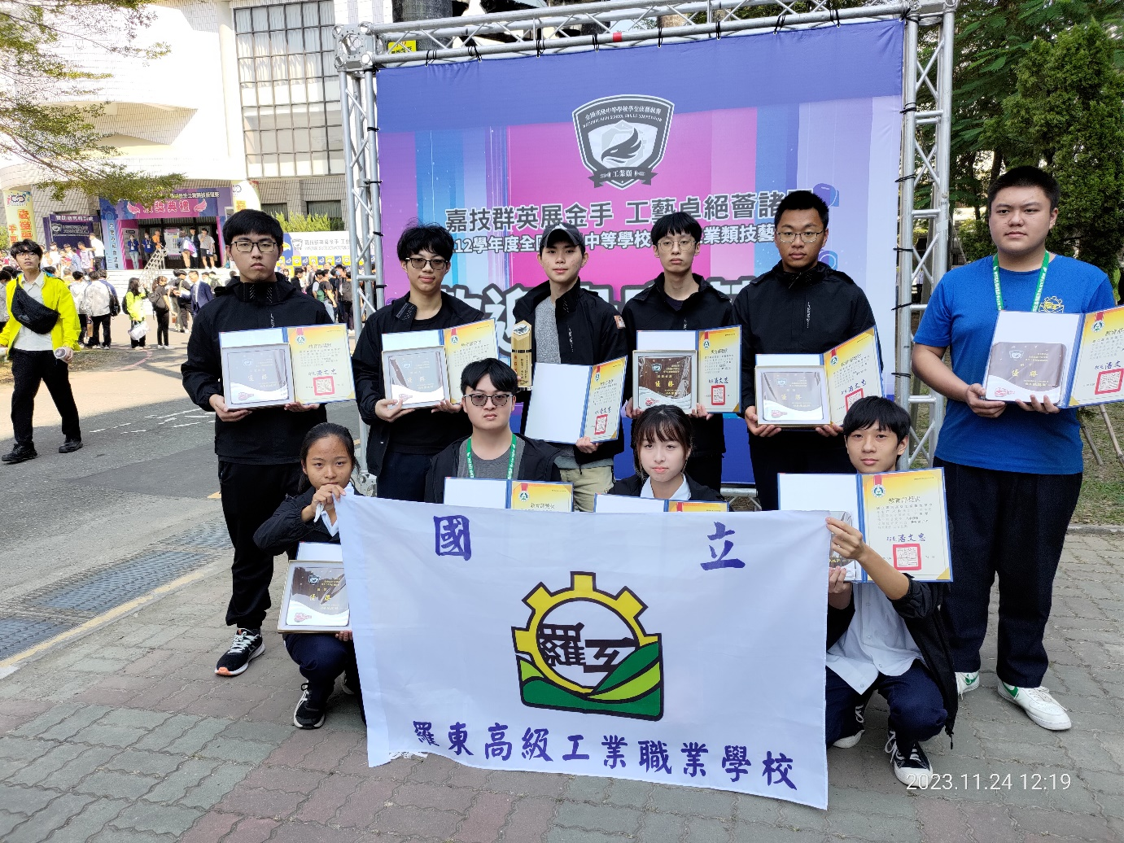

**獲獎選手合照**

**心得:**

**競賽本就有勝負，第一名就只有一位，其目的不是唯一的冠軍，而是自我認識與認同，只有高張力的賽場中方能展現抗壓性與延展性，燭火穩定的光熱勝過短暫炫燦的煙火，希望羅東高工的子弟在競賽中，順風順水有成績是好事，挫拆了不服想再成就自已更是好事，因為人生路很長，加油!…**

**三、 感謝函**

**感謝台積電給予我這份獎學金，這次我也許未能達到自已的目標，但我也競賽期間學習到…，到畢業前我會善用這筆錢除了充實自已，也會再參加各種檢定，專題競賽…最後謝謝我的學校、指導老師…**